Ejercicios de Funciones y Vectores en PSeInt
Este documento contiene ejercicios básicos de PSeInt para practicar el uso de funciones y vectores.

Ejercicios de Funciones
- Suma de dos números:
Crea una función llamada 'Sumar' que reciba dos números enteros y devuelva su suma. Muestra el resultado en el algoritmo principal.
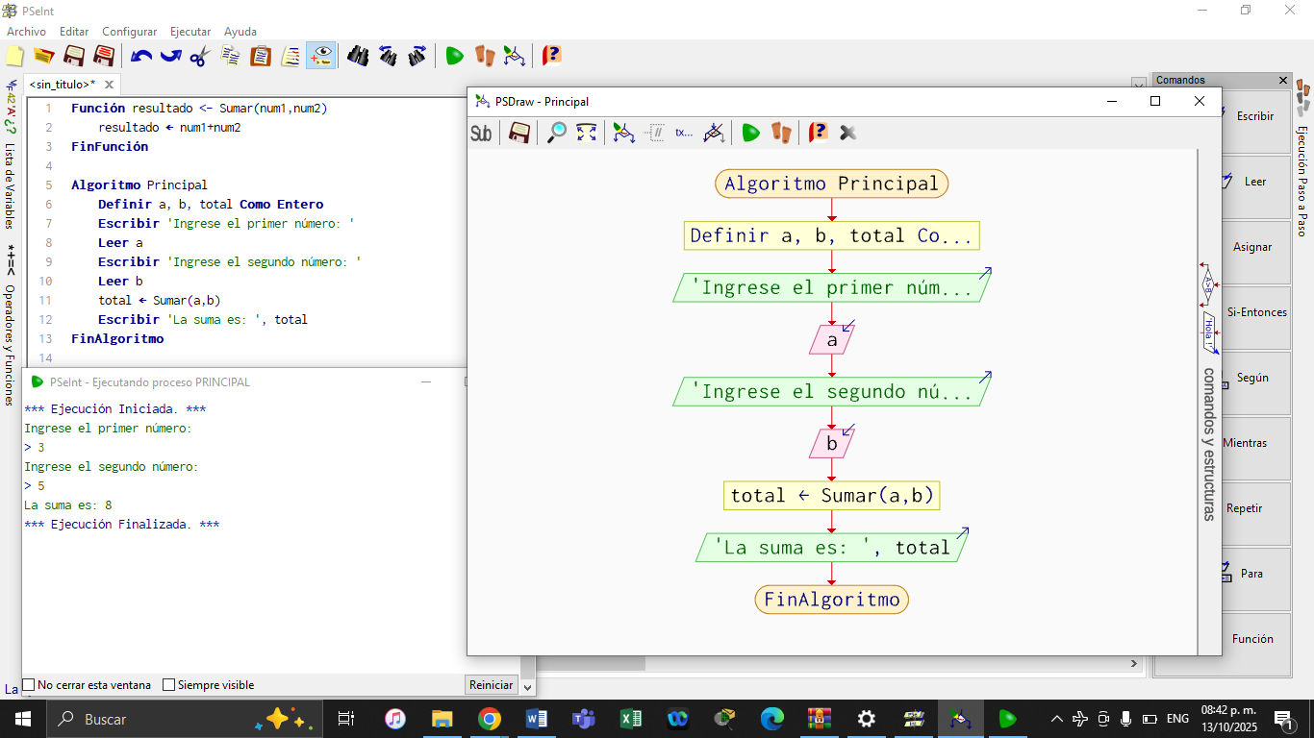

- Número par o impar:
Crea una función 'EsPar' que reciba un número entero y devuelva 'Verdadero' si es par o 'Falso' si es impar.
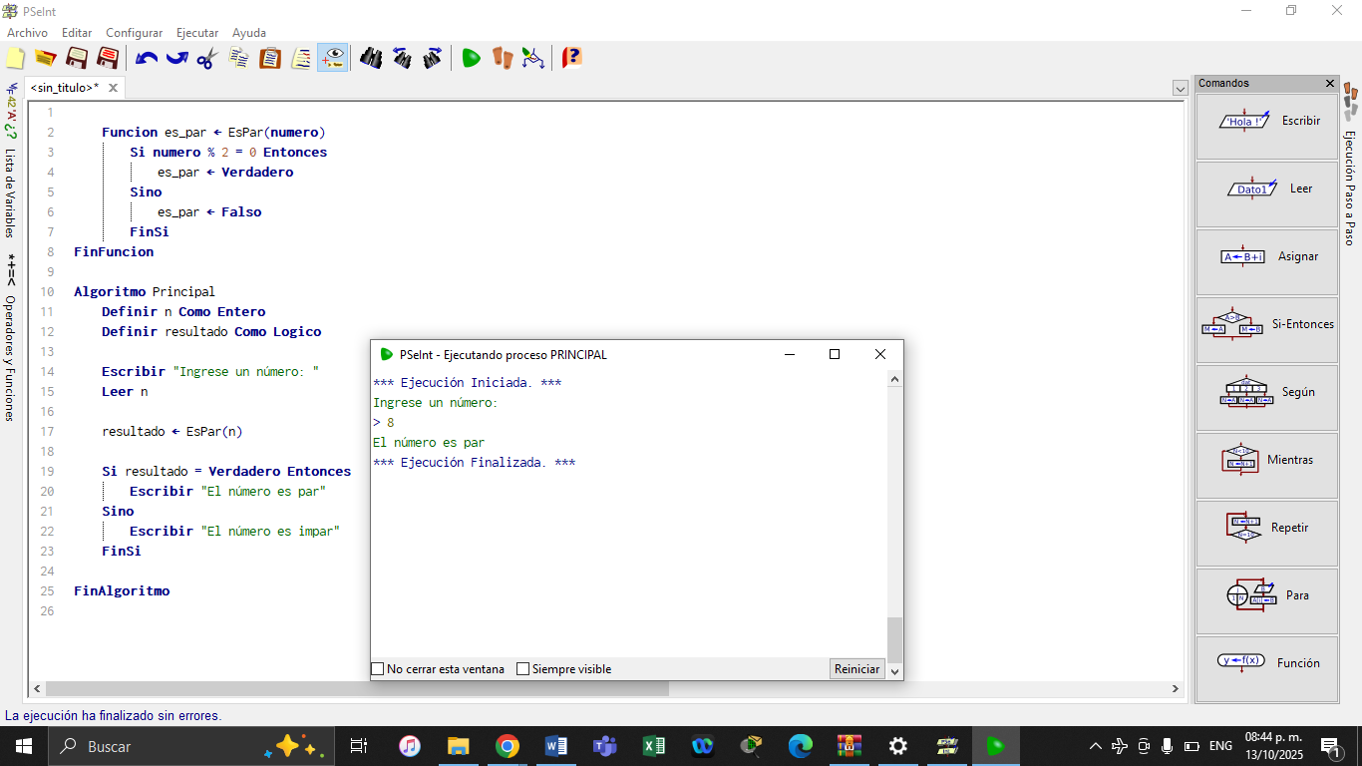
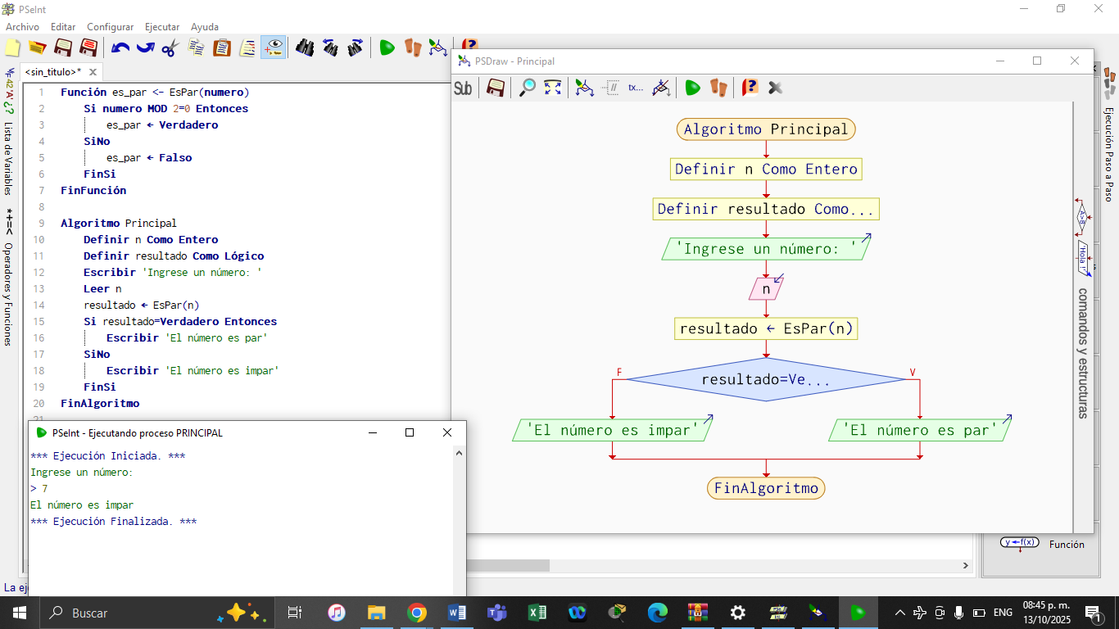

- Calcular el promedio:
Diseña una función 'Promedio' que reciba tres notas y devuelva el promedio. El algoritmo principal debe mostrar si el estudiante aprobó (≥70) o reprobó (<70).
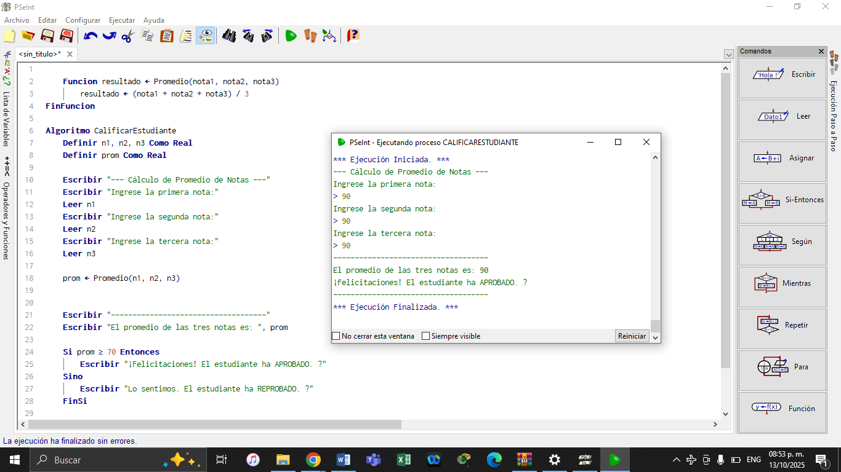

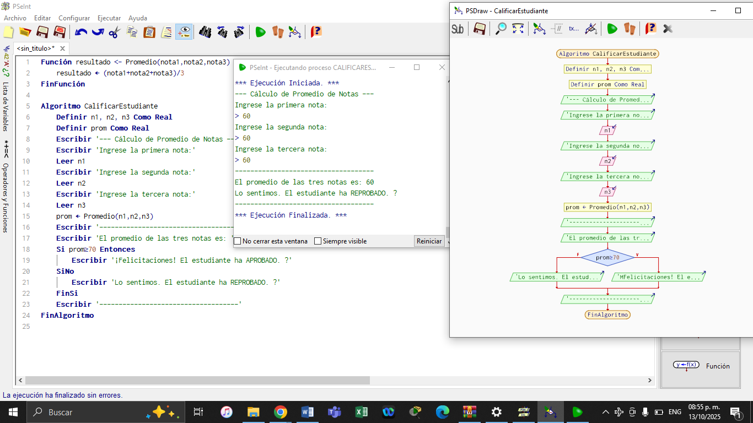

- Contraseña segura:
Crea una función 'ValidarPassword' que reciba una cadena y devuelva 'Verdadero' si la contraseña tiene más de 8 caracteres. El algoritmo principal debe mostrar si la contraseña es válida o no.
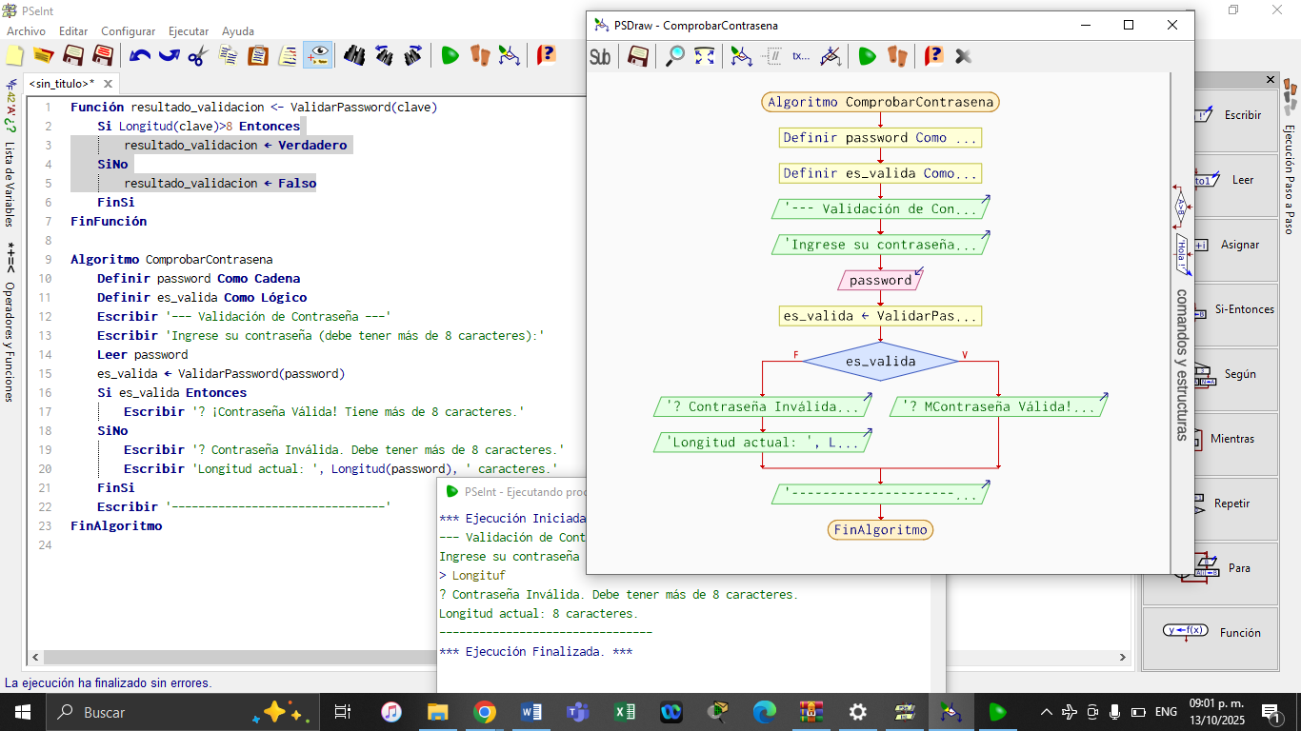

- Mayor de tres números:
Crea una función 'MayorNumero' que reciba tres números y devuelva el mayor de ellos. Usa condicionales dentro de la función.
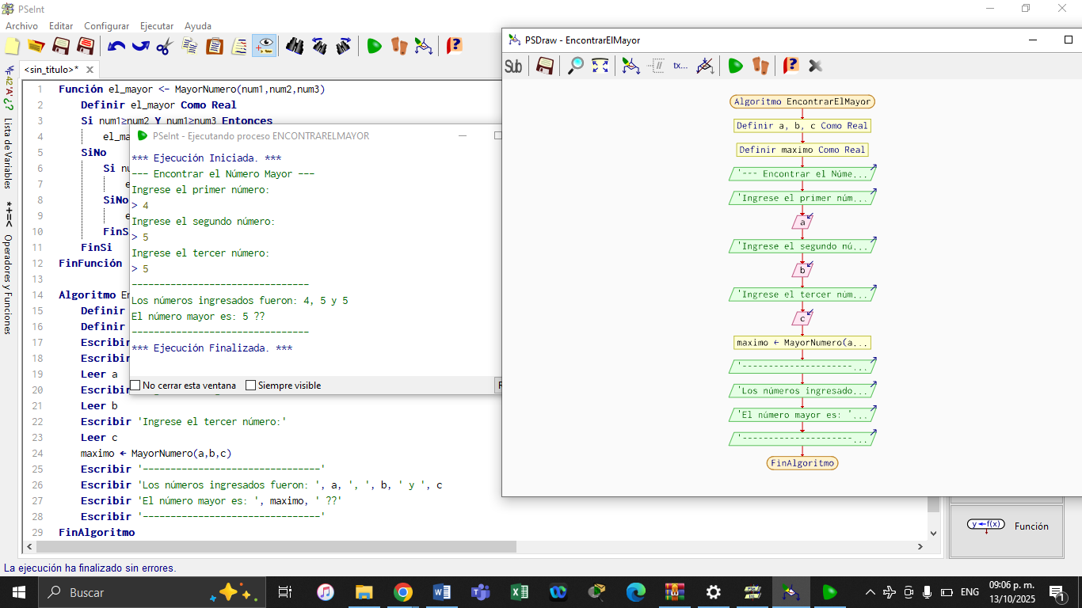

Ejercicios de Vectores
- Cargar y mostrar elementos:
Declara un vector de 5 posiciones. Pide al usuario que ingrese 5 números y luego muestra todos los valores almacenados.
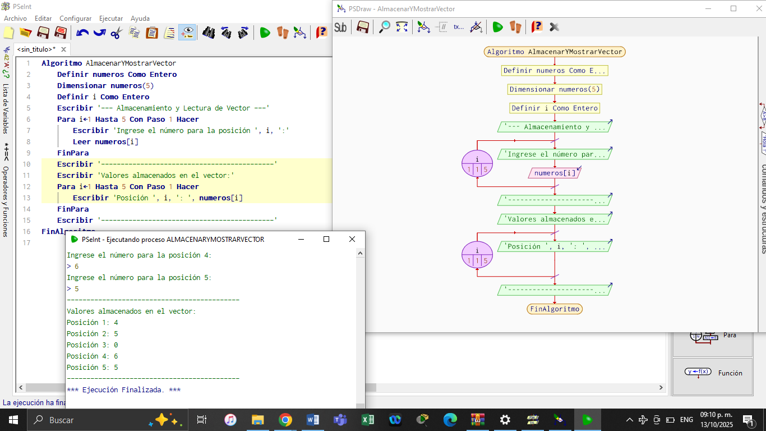

- Suma de elementos del vector:
Crea un vector de 10 números y calcula la suma total de sus elementos.
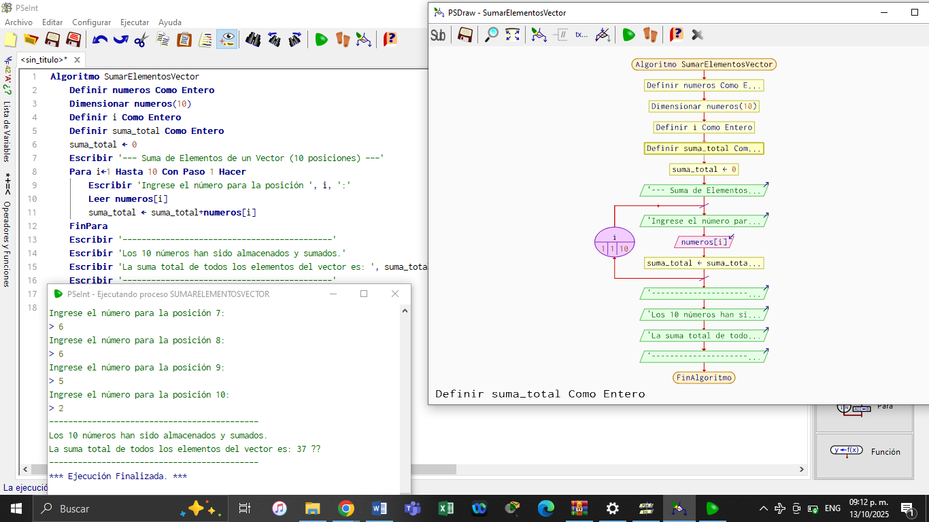

- Buscar número en el vector:
Pide al usuario llenar un vector con 8 números y luego solicita un número a buscar. Muestra si el número se encuentra o no en el vector.
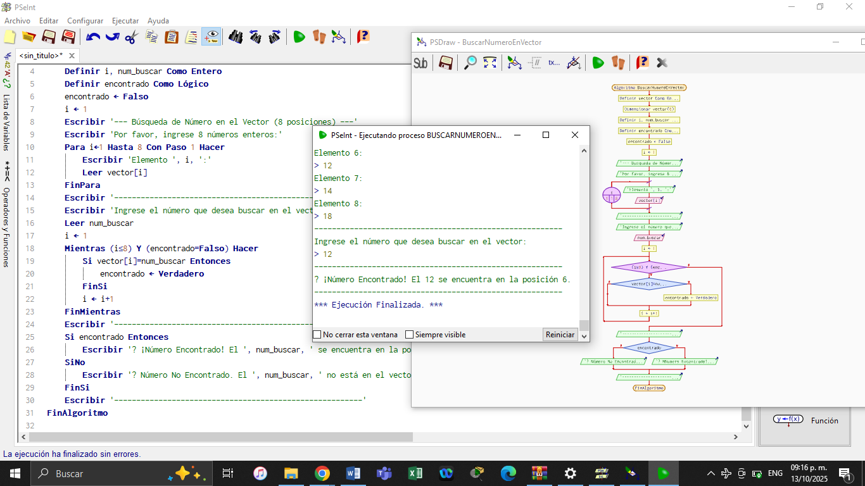
- Promedio de calificaciones:
Almacena las calificaciones de 5 estudiantes en un vector y calcula el promedio general del grupo.
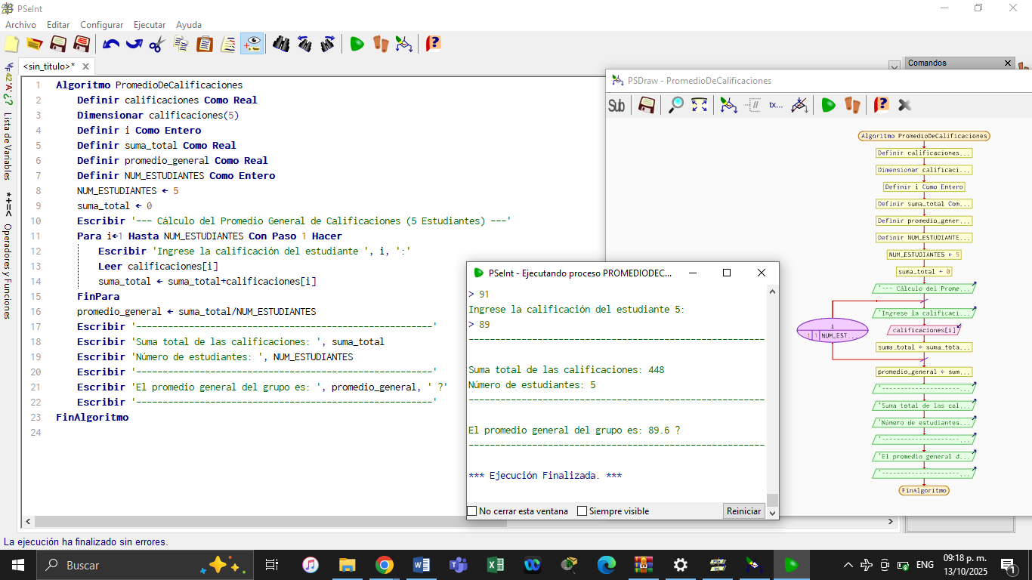

- Contar números pares:
Crea un vector con 10 números y usa un contador para determinar cuántos son pares. Muestra el total de números pares encontrados.
